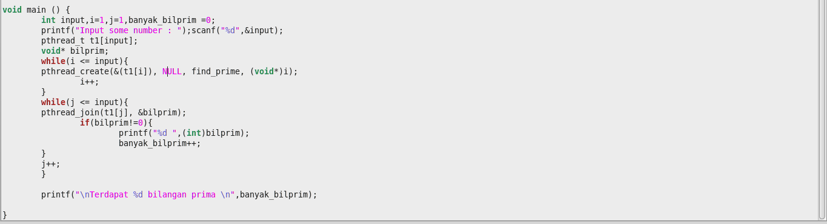
PENGHITUNG JUMLAH BILANGAN PRIMA

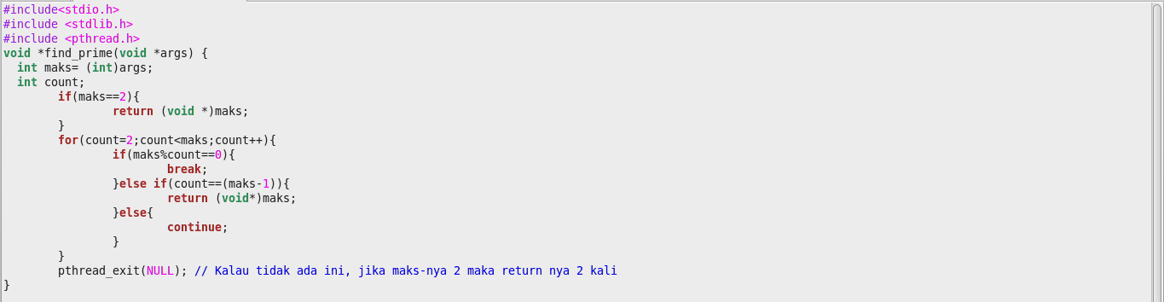
1. Fungsi Main, dimana pembuatan thread dilakukan sebanyak jumlah input kita, dan tiap thread akan mengecek apakah bilangan tersebut prima atau bukan

2. Fungsi pengecekan bilangan prima, jika prima akan return ke nilai primanya. Jika BUKAN prima kan return 0

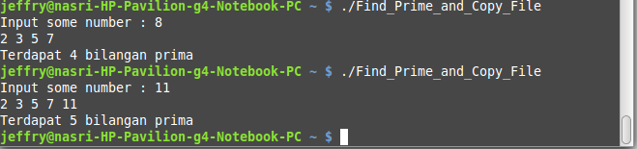
3. Contoh program dijalankan

